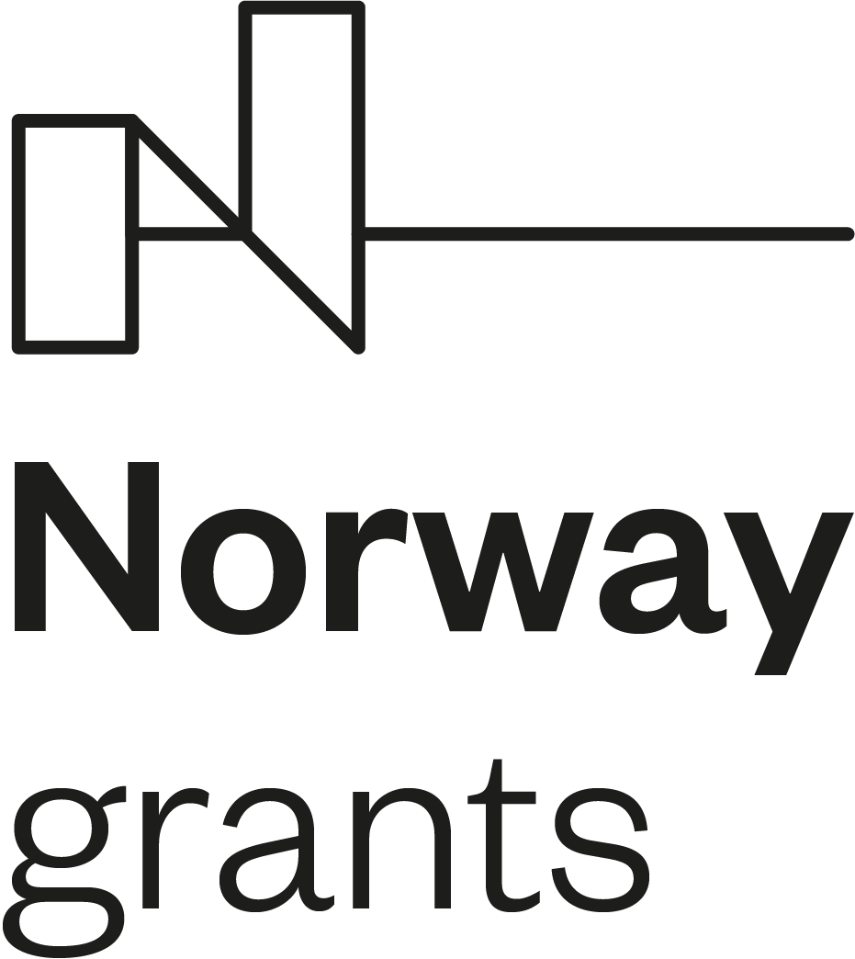

Projekt pn. „Kreujemy+Rozwijamy+Ożywiamy+Stymulujemy+Nakreślamy+Odmieniamy=KROSNO” realizowany w ramach Programu Rozwój Lokalny, współfinansowany w 85% ze środków Norweskiego Mechanizmu Finansowego 2014-2021 oraz w 15% z budżetu państwa.

„Wspólnie działamy na rzecz Europy zielonej, konkurencyjnej i sprzyjającej integracji społecznej”

Załącznik nr 2

OFERTA

Do: Gmina Miasto Krosno, ul. Lwowska 28A, 38-400 Krosno (nazwa i adres Zamawiającego)

Ofertę składa:
Nazwa i adres wykonawcy: ………………………………………………........................................................................................................
(nazwa i adres wykonawcy)
tel. ………………………………………………………..….. e - mail ………………………………………………………………..

Odpowiadając na ogłoszenie o przetargu dotyczące zamówienia o wartości nieprzekraczającej
130 000 złotych na:
usługi cateringowe świadczone podczas trzech sesji Krośnieńskiej Rady Biznesu. Przedsięwzięcie pn.
„Miasto Przedsiębiorczych. Utworzenie Krośnieńskiej Rady Biznesu”

składamy ofertę następującej treści:

- Oferujemy wykonanie zamówienia za cenę netto ……………………………. zł
obowiązujący podatek VAT …….. % .............................................................. zł
cena brutto …………………………………………………………………..………….. zł
(słownie brutto ………………………………………………………………….…………).
Cena oferty wynika z następującej kalkulacji: stawka jednostkowa x 25 osób x 3 sesje.

Stawka jednostkowa:
Wyszczególnienie | Cena netto | Podatek VAT |  | Cena brutto
Stawka jednostkowa za usługę cateringową w przeliczeniu na 1 osobę za 1 sesję | … zł | …% | ….zł | ….zł

- Oświadczamy, że zapoznaliśmy się z warunkami realizacji zamówienia, w tym wzorem umowy
i akceptujemy je bez zastrzeżeń.
- Oświadczamy, że w cenie ofertowej zostały ujęte wszelkie koszty związane z kompleksową realizacją przedmiotu zamówienia, w tym wynikające z postanowień zawartych w ogłoszeniu o przetargu.

……………………………………………….
(data i podpis osoby upoważnionej
do podpisania oferty w imieniu Wykonawcy)

